OBS! Ta bort denna text och instruktionerna nedan innan dokumentet skickas in.
Saker att tänka på innan du skickar in synpunkter, förfrågningar och klagomål gällande FSC regelverket:
- Mycket viktig att beställa hem¹ och granska avverkningsanmälan från Skogsstyrelsen innan du skickar iväg något.
- Den svenska FSC standardens krav (exempelvis indikator 6.4.3) kan endast användas om markägaren är FSC certifierad. Du måste därför ta reda på om markägaren är FSC certifierad innan du skickar in ett sådant klagomål².
- För att skicka klagomål gällande bristfällig hänsyn till rödlistade arter (indikator 6.4.3) måste man först granska om det finns någon hänsyn planerad till arterna i avverkningsanmälan.
- Om du inte har granskat om hänsyn planeras till arterna i avverkningsanmälan kan du möjligen skicka in dokumentet som en synpunkt eller förfrågan. Om du skickar in som förfrågan kan du till skillnad från en synpunkt förvänta dig ett svar.
- Klagomål mot FSC skogsbruksstandarden ska i ett första skede framföras till certifikatsinnehavaren, tex ett skogsbolag. Många (främst mindre) skogsägare är medlemmar i gruppcertifikat³ och då ska klagomålet framföras till gruppcertifikatet.
- Om ett ombud (tex Norra skog eller Mellanskog) avverkningsanmäler en skog med naturvärden motsvarande nyckelbiotops kvalitet men markägaren inte är FSC certifierad, bör du skicka in ett FSC kontrollerat virke klagomål. Då ska klagomålet skickas till ombudsföretaget.
¹ Maila till skogsstyrelsen@skogsstyrelsen.se
² Hör av dig till FSC kansliet eller isak.lodin@wwf.se om du vill ha hjälp.
³ https://se.fsc.org/se-sv/hitta/grupper-for-skogsbrukscertifiering
OBS! Ta bort denna text och instruktionerna ovan innan dokumentet skickas in.

Inledande FSC- /PEFC-klagomål – information om höga naturvärden och fridlysta arter i samrådsanmälan S 1546-2022 i Katrineholms kommun
Detta klagomål behandlar höga naturvärden i samrådsanmälan S 1546-2022 i Katrineholms kommun som inkom 2022-03-22 och omfattar 6,8 ha.
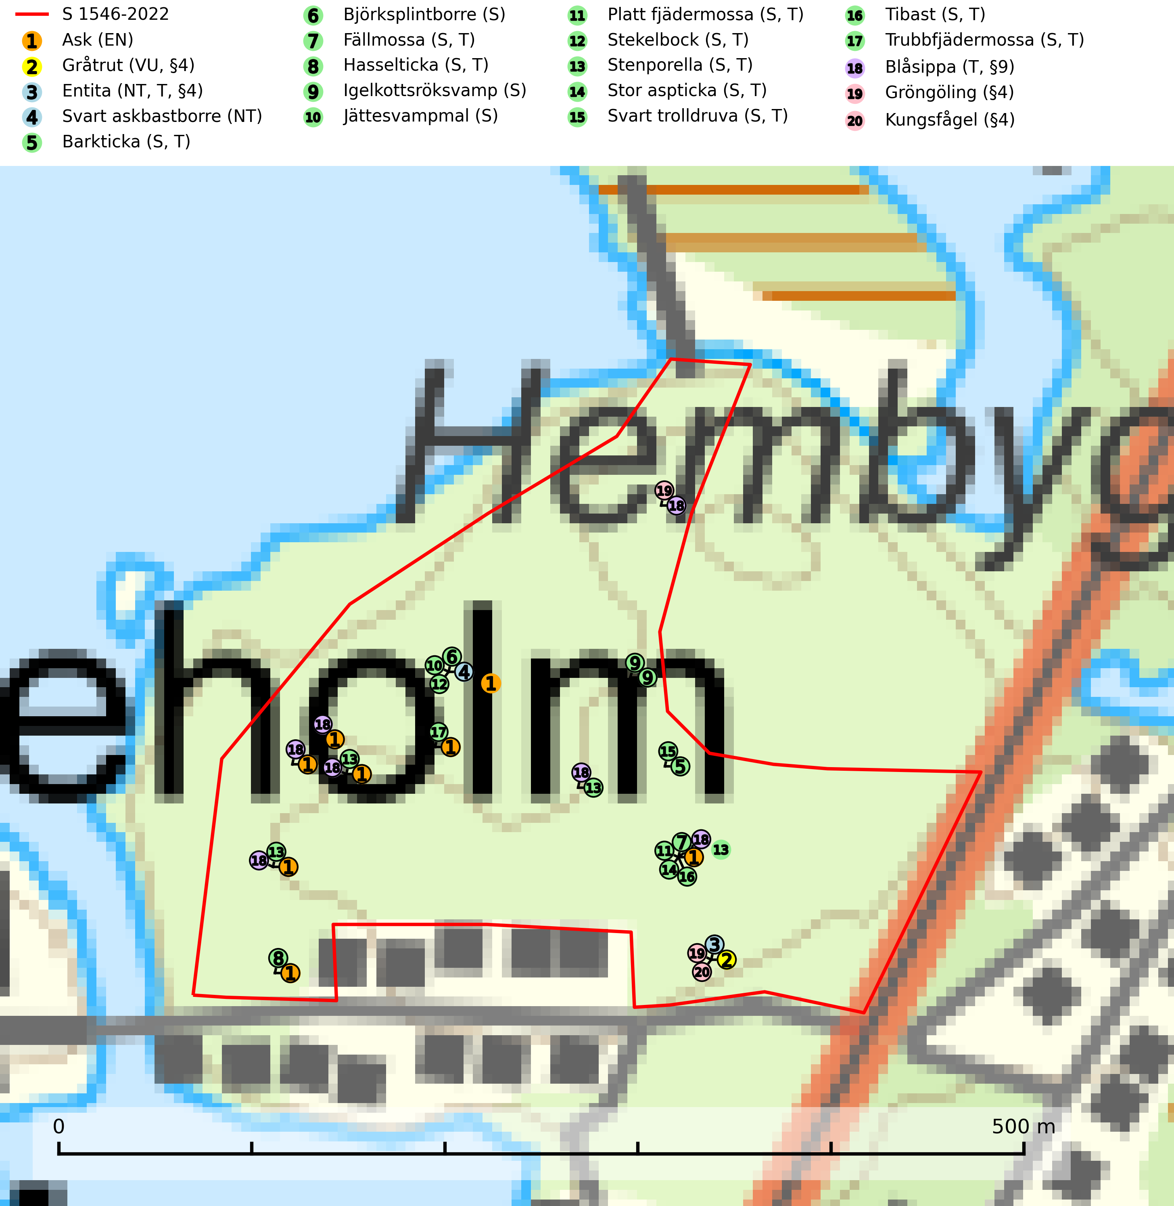
Figur 1. Fyndplatser för naturvårdsarter i samrådsanmälan. Markörer utan svart kant är placerade på fyndplatsen. Markörer med svart kant är placerade vid sidan av fyndplatsen har ett svart streck som visar fyndplatsens exakta position. Kartans mittpunktskoordinat är N 6537569, E 568917 i SWEREF 99 TM.
I samrådsanmälan finns fynd av 20 naturvårdsarter, varav 4 är rödlistade, 5 är fridlysta, 12 är typiska (T) och 13 är signalarter (S): ask (EN), gråtrut (VU, §4), entita (NT, T, §4), svart askbastborre (NT), barkticka (S, T), björksplintborre (S), fällmossa (S, T), hasselticka (S, T), igelkottsröksvamp (S), jättesvampmal (S), platt fjädermossa (S, T), stekelbock (S, T), stenporella (S, T), stor aspticka (S, T), svart trolldruva (S, T), tibast (S, T), trubbfjädermossa (S, T), blåsippa (T, §9), gröngöling (§4) och kungsfågel (§4). Se Figur 1.
Nedan presenteras relevanta utdrag ur standarderna för FSC, Chain of Custody, Controlled Wood och PEFC.
Vi förväntar oss att ni återkommer med ett skriftligt svar på vårt klagomål och även beskriver vilka korrigerande åtgärder ni satt in för att rätta till identifierade brister i er efterlevnad av den svenska FSC standarden.

Naturvårdsarter och fridlysta arter
Nedan följer beskrivningar av de naturvårdsarter och fridlysta arter som har sina livsmiljöer och växtplatser i den samrådsanmälda skogen. Se även ytterligare artfakta i BILAGA 1. De påträffade naturvårdsarterna är ett tydligt kvitto på att det rör sig om en skog med höga naturvärden.
Ask (EN) växer naturligt på frisk till fuktig, näringsrik, mullrik mark, gärna med rörligt, ytnära grundvatten. Asken är mycket viktig för den biologiska mångfalden och den är värd för minst 213 arter i olika organismgrupper, av vilka åtminstone 42 är askspecialister, ytterligare 8 arter förekommer endast på ask och alm. Bland dessa kan nämnas asknätfjäril (EN, §4a), askvårtlav (EN) och askpraktbagge (NT). Det finns en ökad risk att dessa arter försvinner när populationen av ask minskar. Asken är kraftigt drabbad av askskottsjukan, men angripna askar bör inte avverkas eftersom det är så många andra arter knutna till ask, såväl till döda som till levande träd. Eftersom sjukdomen är vindspridd så finns den redan nästan överallt där det finns askar, och till skillnad från almsjukan så förhindrar eller försvårar man inte spridningen genom att ta bort träd. Asken är globalt rödlistad som nära hotad (NT) vilket medför ett internationellt ansvar för arten (SLU Artdatabanken, 2026; IUCN, 2017).
Entita (NT, §4), rödlistad som nära hotad och prioriterad art i Skogsvårdslagen, har häckningsrevir i anmälan. Minskningstakten innevarande 10-årsperiod beräknas till 20 (10–30) % och bedöms vara nära gränsvärdet för Sårbar (VU). Entitan är ortstrogen och reviret är i genomsnitt omkring 5 hektar, ibland uppåt 20 hektar stort. Entitan är en utpräglad lövskogsfågel som föredrar flerskiktade, gärna högvuxna skogar med inslag av äldre träd och välutvecklat buskskikt. Även alkärr med videsnår hör till de miljöer som utnyttjas. Arten häckar ofta i skogar som är svagt eller inte alls påverkade av skogsbruk, ofta rör det sig om värdekärnor med höga naturvärden. Entitan missgynnas av konventionellt skogsbruk och dess ortstrohet och dåliga spridningsförmåga gör den känslig för fragmentering. Entita är typisk art för 9080 Lövsumpskog (Skogsstyrelsen, 2016, SLU Artdatabanken, 2021).
Barkticka är en vednedbrytare som växer på barken av döda lövträd, främst asp, men någon gång även på björk eller andra trädslag. På sina växtplatser förekommer den gärna tillsammans med flera ovanliga och rödlistade arter, till exempel olika insekter. Barkticka är typisk art för 9010 Taiga och 9030 Landhöjningsskog (SLU Artdatabanken, 2025; Nitare & Skogsstyrelsen, 2019).
Björksplintborre är en skalbagge vars larvutveckling sker i bark på nyligen döda björkar, både stående träd och vindfällen. En prydlig rad med runda ventilationshål i barken ovanför modergången är synnerligen karaktäristiskt. Arten är knuten till lövrika blandskogar med en hög andel gamla träd, och starkt gynnad av naturliga störningar som torka, översvämningar, brand och stormfällningar. Talrika gnagspår kan tyda på biotoper med höga naturvärden, exempelvis för ovanliga hackspettar och andra, mer sällsynta vedinsekter. Larverna är omtyckt hackspettsföda (SLU Artdatabanken, 2025).
Fällmossa indikerar i stort sett alltid områden med höga naturvärden, skog med lång kontinuitet, gamla träd, hög luftfuktighet och stabila förhållanden. Sporkapslar finnar man enbart på extra skyddsvärda lokaler. Fällmossa är typisk art för 9020 Nordlig ädellövskog, 9110 Näringsfattig bokskog, 9130 Näringsrik bokskog, 9160 Näringsrik ekskog, 9180 Ädellövskog i branter och 9190 Näringsfattig ekskog (SLU Artdatabanken, 2024; Nitare & Skogsstyrelsen, 2019).
Hasselticka är en bra signalart för lundar med höga naturvärden. På lokalerna förekommer ofta många andra ovanliga och rödlistade arter. Växtplatserna har normalt långvarig lövkontinuitet av hassel (ibland al). Den kräver dessutom att det successivt bildas, och i området kontinuerligt förekommit, en viss mängd döda stammar. Arten tycks saknas i sekundära och i sen tid uppkomna al- och hasselmarker om dessa inte ligger i direkt anslutning till äldre förekomster. Hasselticka är typisk art för 9020 Nordlig ädellövskog och 9160 Näringsrik ekskog (Nitare & Skogsstyrelsen, 2019; SLU Artdatabanken, 2025).
Igelkottsröksvamp är överallt en bra signalart på skyddsvärda ädellövskogar och lövlundar. Svampen är kalkgynnad och indikerar lokalklimatiskt varma men samtidigt relativt fuktiga lövskogar. Växtmiljön utgörs vanligtvis av äldre successionsstadier inom områden med långvarig trädkontinuitet och lokalerna hyser oftast en rik lundflora med många andra ovanliga och rödlistade arter. Skogsbruk som bryter den skogliga kontinuiteten och förändrade markförhållanden missgynnar arten (SLU Artdatabanken, 2024; Nitare & Skogsstyrelsen, 2019).
Jättesvampmal är en fjäril som flyger i juli i mer eller mindre orörd gammal löv- eller blandskog, särskilt sådan med björk och bok. Larven lever i fnöskticka m.fl. tickor och kläckhålen och resterna av larvgångar i äldre fruktkroppar är lätta att känna igen och inventera. Arten hotas av avverkning av gamla, svampangripna lövträd samt bortforsling av döda lövträd, vindfällen och lågor. Gamla lövträd och naturbestånd med lövskog - särskilt björk och bok - bör sparas så långt möjligt och död ved lämnas kvar i skogen (SLU Artdatabanken, 2025).
Platt fjädermossa växer på såväl trädstammar (särskilt bok och andra ädla lövträd) som klippor (helst basiska bergarter). Norrut förekommer den endast på basiska klippor. Rika förekomster och fynd med sporkapslar indikerar höga naturvärden och en artrik mossbiotop. Platt fjädermossa är typisk art för 9010 Taiga, 9020 Nordlig ädellövskog, 9110 Näringsfattig bokskog, 9130 Näringsrik bokskog, 9160 Näringsrik ekskog, 9180 Ädellövskog i branter och 9190 Näringsfattig ekskog (Nitare & Skogsstyrelsen, 2019; SLU Artdatabanken, 2025).
Stekelbock är knuten till äldre och gärna glesa lövskogar, och gynnas starkt av skogsbrand. Skalbaggens larvutveckling sker i ganska hård, solexponerad död ved i stående stammar av lövträd, främst björk, asp och al. Fullbildade individer påträffas i juni-augusti på lämplig ved eller i blommor av t.ex. strätta, fläder eller älggräs. Stekelbock är typisk art för 9010 Taiga (SLU Artdatabanken, 2025).
Stenporella är i stora delar av landet en god signalart för skogsmiljöer med höga naturvärden. Den är beroende av konstant hög luftfuktighet och på dess lokaler förekommer ofta rödlistade mossor och lavar. Stenporella är typisk art för 9750 Svämlövskog (Nitare & Skogsstyrelsen, 2019; SLU Artdatabanken, 2025).
Stor aspticka är knuten till gamla levande aspar och orsakar karaktäristiska inbuktningar i stammen (så kallad nekroser). Slutavverknings- och gallringsåtgärder i löv- och blandskogsbestånd som innebär att tillgången på grov asp minskar är ett hot mot arten. Det är viktigt att äldre aspar och aspbestånd sparas och för att gynna arten på sikt bör aspinslagen i t.ex. bergbranter, raviner, skogsbryn och kring äldre odlingsmarker generellt sparas i större utsträckning än vad som görs idag. Stor aspticka är typisk art för 9010 Taiga och 9030 Landhöjningsskog (SLU Artdatabanken, 2024; Nitare & Skogsstyrelsen, 2019).
Svart trolldruva är en kalkgynnad växt som förekommer på näringsrik frisk mulljord i såväl bördiga kalkbarrskogar som sydliga kalklövskogar och lundar. Arten är en bra signalart för skyddsvärda biotoper i såväl löv- som barrskogar och tål inte slutavverkning och markberedning. Trolldruva är värdväxt för ett antal sällsynta fjärilsarter som ställer höga krav på sina livsmiljöer, däribland trolldruvemätare (EN), skuggmalmätare (VU) och trolldruvelobmätare (VU). Svart trolldruva är typisk art för 9050 Näringsrik granskog, 9020 Nordlig ädellövskog, 9160 Näringsrik ekskog, 9180 Ädellövskog i branter och 1610 Åsöar i Östersjön (SLU Artdatabanken, 2024; Nitare & Skogsstyrelsen, 2019).
Tibast är en kalkgynnad buske som växer på mullrik, frisk eller svagt fuktig mark, exempelvis i gamla kalkgranskogar, lövträdslundar, varma källpåverkade sluttningar och exklusiva biotoper kopplade till vattendrag. Förekomster i gammal skog visar på höga naturvärden och bör alltid noteras i samband med naturvärdesinventeringar. Tibast är typisk art för 9050 Näringsrik granskog och värdväxt för de två fjärilsarterna större tibastmal och brun tibastmal (CR) (SLU Artdatabanken, 2024; Nitare & Skogsstyrelsen, 2019).
Trubbfjädermossa signalerar vanligtvis skog med höga naturvärden och den växer på något skuggade block eller trädbaser, oftast nära marken, eller på jord intill vattendrag. Den trivs bäst i ädellövskog och förekommer ofta tillsammans med baronmossor Anomodon och fjädermossor Neckera. Trubbfjädermossa är typisk art för 9020 Nordlig ädellövskog, 9080 Lövsumpskog, 9750 Svämlövskog, 9110 Näringsfattig bokskog, 9130 Näringsrik bokskog och 9760 Svämädellövskog (Nitare & Skogsstyrelsen, 2019; SLU Artdatabanken, 2025).
Blåsippa (§9) är typisk art för 9050 Näringsrik granskog, 9020 Nordlig ädellövskog och 8240 Karsthällmarker (SLU Artdatabanken, 2025).

Certifiering

Ur FSC-standarden
PRINCIP 1: LAGEFTERLEVNAD: Certifikatsinnehavaren ska följa alla tillämpliga lagar, förordningar och nationellt ratificerade internationella avtal, konventioner och överenskommelser.
1.3.1 Tillämpliga lagar och föreskrifter för brukandet av skogen följs.
- Kommentar: I den samrådsanmälda skogen har fridlysta arter sina livsmiljöer och växtplatser. Att skada de fridlysta arternas livsmiljöer, växtplatser eller ekologiska funktion är inte tillåtet enligt artskyddsförordningen. EU:s medlemsländer och skogsbolag är skyldiga att agera i enlighet med EU:s fågeldirektiv där det uttryckligen står att direktivet gäller för fåglar samt för deras ägg, bon och livsmiljöer (artikel 1). Vidare att de åtgärder som vidtas inte får leda till en försämring av den nuvarande situationen beträffande bevarandet av de fågelarter som avses i artikel 1 (artikel 13).
6.4 Certifikatsinnehavaren ska skydda sällsynta arter och hotade arter samt deras livsmiljöer inom skogsbruksenheten. Det ska ske genom avsättningar, andra skyddade områden och genom att skapa konnektivitet och/eller genom andra direkta åtgärder som gynnar dessa arters överlevnad och livskraft. Åtgärderna ska stå i förhållande till brukandets skala, intensitet och risk, samt till sällsynta och hotade arters bevarandestatus och ekologiska krav. Certifikatsinnehavaren ska beakta den geografiska spridningen och ekologiska krav hos sällsynta och hotade arter utanför skogsbruksenhetens gränser när beslut om åtgärder inom skogsbruksenheten ska fattas.
6.4.3 Bevarandeåtgärder genomförs för de kända förekomster av rödlistade arter som påverkas av skogsbruk.
- Kommentar: I det samrådsanmälda skogsområdet har 20 naturvårdsarter varav 4 rödlistade arter sina livsmiljöer och växtplatser.

Ur Chain of Custody Certification (FSC-STD-40-004 ver 3.0)
1.3 The organization shall commit to the FSC values as defined in FSC-POL-01-004 Policy for the Association of Organizations with FSC.

Ur FSC:s policy för associerade organisationer (FSC-POL-01-004)
Som “Chain of Custody”-certifierad organisation är skogsbolaget bunden av de fastställda reglerna i Del 1 Punkt 1 c) i Policy för organisationer associerade med FSC (FSC-POL-01-004 V2-0 EN + SVE version 2012-03-02):
- De organisationer FSC kan acceptera association med får inte direkt eller indirekt ha några kopplingar till nedanstående, oacceptabla aktiviteter:
a) Olaglig skogsavverkning och handel med olagligt avverkat virke eller skogsprodukter
...
c) Skogsbruk som förstör höga naturvärden
d) Betydande omvandling av skog till plantager eller annan, icke skoglig, markanvändning
- Kommentar: Avverkning av skog med höga naturvärden samt skada på fridlysta arter strider både mot FSC Controlled Wood-standarden och FSC:s policy for associerade organisationer.

Ur FSC Controlled Wood (FSC-STD-40-005)
Virke som inte accepteras i FSC-märkta produkter (oacceptabelt ursprung) enligt FSC Controlled Wood (FSC-STD-40-005):
- Illegalt avverkat virke.
- ...
- Virke från avverkningar som hotar höga naturvärden.
- Virke från skog som konverteras till plantager eller icke-skogligt bruk.
- Kommentar: Avverkning av skog med höga naturvärden samt skada på fridlysta arter strider både mot FSC Controlled Wood-standarden och FSC:s policy for associerade organisationer.

Ur PEFC-standarden gällande lagefterlevnad
PEFC-standarden förutsätter att tillämplig svensk lagstiftning följs. Det är utsedd tillsynsmyndighet som ansvarar för tillsyn av lagens efterlevnad. PEFC-standarden återger innehållet i vissa certifieringskritiska lag- och föreskriftskrav vilka ska ingå i granskning av PEFC-systemets efterlevnad.
- Kommentar: I den samrådsanmälda skogen har fridlysta arter sina livsmiljöer och växtplatser. Att skada de fridlysta arternas livsmiljöer, växtplatser eller ekologiska funktion är inte tillåtet enligt artskyddsförordningen

BILAGA 1 – Fridlysta arter

Entita – ekologi samt krav på livsmiljön
Entita (NT, §4) är rödlistad som nära hotad, fridlyst och prioriterad art enligt Skogsvårdslagen. Den omfattas av EU:s fågeldirektiv och är typisk art för 9080 Lövsumpskog. Minskningstakten har uppgått till 20 (10–30) % under de senaste 10 åren och bedöms vara nära gränsvärdet för Sårbar (VU). (A2b) (SLU Artdatabanken, 2021).
Entitan är en utpräglad lövskogsfågel som påträffas i ädellövskogar, strandskogar, ekhagar, igenväxande hagmarker, lövdungar, parker och trädgårdar. Den föredrar flerskiktade, gärna högvuxna skogar med inslag av äldre träd och med ett välutvecklat buskskikt. Ek- och hasseldominerade skogar och dungar, samt alkärr med videsnår, hör till de miljöer som ofta utnyttjas. I sydligaste Sverige är bokskog en viktig miljö (Skogsstyrelsen, 2016).
Reviren är relativt stora för en småfågel, i genomsnitt omkring 5 hektar men de kan vara upp till 20 hektar. Entitan är en utpräglad stannfågel och rör sig inte långt från kläckningsplatsen; ungfåglarna sprider sig sällan mer än 5 km från födelseplatsen och etablerade fåglar lämnar därefter inte sitt revir (Skogsstyrelsen, 2016). Det häckande paret försvarar sitt revir året runt. De tillåter dock en grupp av ungfåglar att etablera sig inom deras revir och så bildas en vinterflock, vilket sker redan i juni månad. Även under kalla vintrar stannar entitan kvar inom sitt revir. Hittar man entitor vid sitt foderbord beror det på att fågelmatningen ligger inom ett entiterevir (SLU Artdatabanken, 2021). Arten är känslig för fragmentering och har svårt att etablera sig i isolerade skogsområden. Entitan är hålhäckare, men kan inte själv hacka fram sitt hål utan är beroende av miljöer som erbjuder naturliga hål (Skogsstyrelsen, 2016).
Arten häckar ofta i skogar som är svagt eller inte alls påverkade av skogsbruk. Särskilt i Svealand ofta i skogar som har höga naturvärden och utgör skogliga värdekärnor. Entitan missgynnas av konventionellt skogsbruk genom minskad förekomst av risiga, flerskiktade skogar liksom av avverkning av lövträdsrika kantzoner. Entitans ortstrohet och dåliga spridningsförmåga gör den känslig för fragmentering (Skogsstyrelsen, 2016).

Referenser – entita
Skogsstyrelsen, 2016. Vägledning för hänsyn till entita. https://www.skogsstyrelsen.se/globalassets/lag-och-tillsyn/artskydd/vagledningar-for-hansyn-till-faglar/entita-vagledning-hansyn2.pdf
SLU Artdatabanken, 2021. Artfaktablad. Naturvård – artfakta. SLU Artdatabanken, Uppsala

